
KATA PENGANTAR
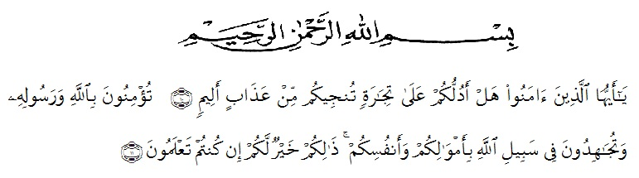

Artinya : “Hai orang-orang yang beriman, sukakah kamu aku tunjukkan suatu perniagaan yang dapat menyelamatkanmu dari azab yang pedih?(10). (yaitu) kamu beriman kepada Allah dan RasulNya dan berjihad di jalan Allah dengan harta dan jiwamu. Itulah yang lebih baik bagimu, jika kamu mengetahui.(11) (As-Shaff Ayat 10-11)

Puji dan syukur penulis ucapkan kepada kehadirat Allah SWT atas segala limpahan anugrah dan rahmat yang diberikan-Nya sehingga penulis dapat menyelesaikan penulisan proposal skripsi ini sebagaimana yang diharapkan. Tidak lupa shalawat dan salam penulis hadiahkan kepada junjungan Nabi Muhammad SAW yang telah membawa risalah Islam berupa ajaran yang haq lagi sempurna bagi manusia.
Penulisan proposal skripsi ini penulis beri judul “Pemanfaatan Media Blog Terhadap Kemampuan Menulis Cerpen Oleh Siswa Kelas XI SMA Negeri 1 Simpang Kanan” disusun dalam rangka memenuhi tugas dan syarat-syarat untuk memperoleh gelar sarjana dalam Pendidikan Guru Bahasa dan Sastra Indonesia Fakultas Keguruan dan Ilmu Pendidikan Universitas Muslim Nusantara Al-Washlliyah.
Pada kesempatan ini penulis mengucapkan terima kasih yang sebesar-besarnya kepada pihak yang telah memberikan bantuan dan motivasi baik dalam bentuk moril maupun materil sehingga proposal skripsi ini dapat diselesaikan dengan baik. Terimakasih khususnya saya sampaikan kepada :
- Bpk. Assoc. Prof. Dr. Firmansyah, M.Si, selaku Rektor Universitas Muslim Nusantara Al-Washliyah Medan,
- Bpk. Drs. Samsul Bahri, M.Si selaku Dekan Fakultas Keguruan dan Ilmu Pendidikan Universitas Muslim Nusantara Al-Washliyah Medan.
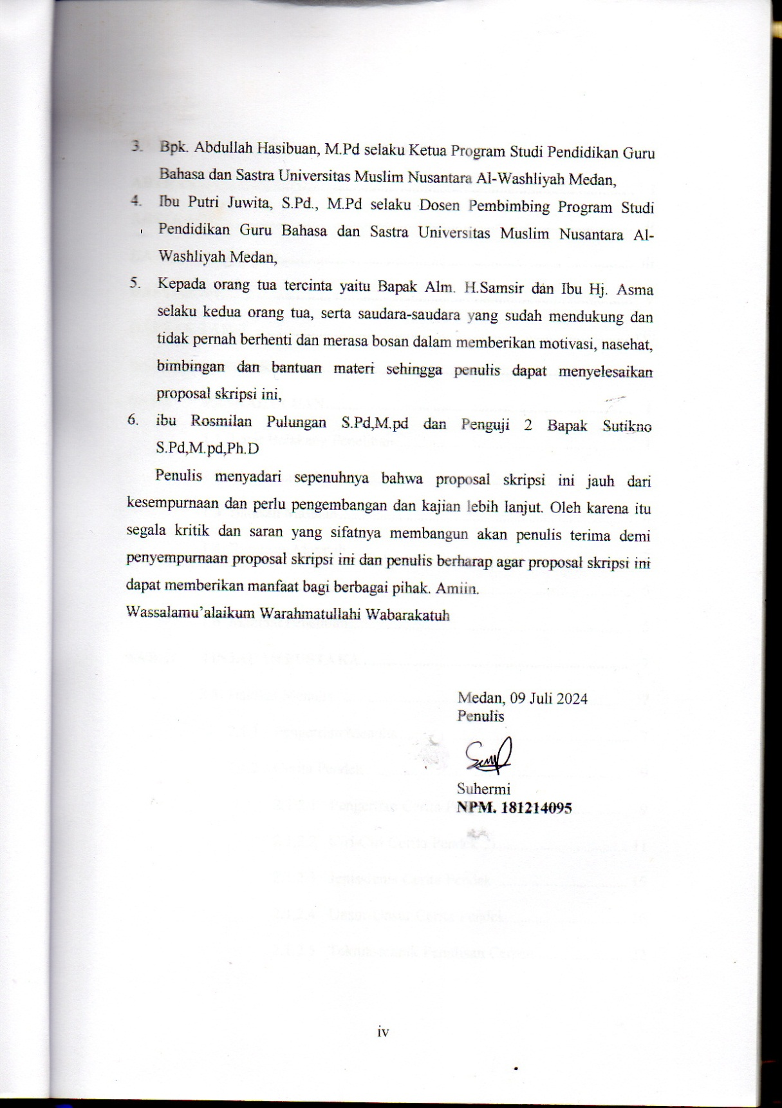

DAFTAR ISI
ABTRAK i
ABSTRACT ii
KATA PENGANTAR iii
DAFTAR ISI v
DAFTAR TABEL viii
DAFTAR GAMBAR ix
BAB I PENDAHULUAN 1

1.1 Latar Belakang Penelitian 1

1.2 Identifikasi Masalah 4

1.3 Batasan Masalah 4

1.4 Rumusan Masalah 5

1.5 Tujuan Penelitian 5

1.6 Manfaat Penelitian 5

BAB II TINJAUAN PUSTAKA 7
2.1 Hakikat Menulis 7
2.1.1 Pengertian Menulis 7

2.1.2 Cerita Pendek 9
2.1.2.1 Pengertian Cerita Pendek 9

2.1.2.2 Ciri-Ciri Cerita Pendek 11

2.1.2.3 Jenis-Jenis Cerita Pendek 15

2.1.2.4 Unsur-Unsur Cerita Pendek 16

2.1.2.5 Teknik-teknik Penulisan Cerpen 22

2.1.2.6 Proses dan Tahap Menulis Cerpen 23
2.1.3 Media Blog 25
2.1.3.1 Jenis-Jenis Blog 26

2.1.3.2 Sarana Pendukung 27

2.1.3.3 Pemanfaatan Media Blog pada Pembelajaran Menulis Cerpen 27

2.2 Kerangka Berpikir 30

2.3 Hipotesis 32

2.4 Penelitian Relevan 32

BAB III METODE PENELITIAN 34
3.1 Desain Penelitian 34
3.1.1 Jenis Penelitian 34

3.1.2 Sifat Penelitian 34

3.2 Partisipasi dan Tempat Penelitian 35

3.3 Data dan Sumber Data 35

3.4 Instrumen Penelitian 36
3.5 Teknik Pengumpulan Data 39

3.6 Analisis Data 43

BAB IV HASIL PENELITIAN DAN PEMBAHASAN 45

4.1 Deskripsi Data 45
4.1.1 Pretest Kemampuan Menulis Cerpen 45
4.1.2 Posttes Kemampuan Menulis Cerpen 47
4.2 Uji Validasi Observasi Media Blog Terhadap Keterampilan Menulis Cerita Pendek 49
4.3 Uji Normalitas Media Blog Terhadap keterampilan Menulis Certita 49
4.4 Uji Homogenitas Observasi Media Blog Terhadap Kemampuan Menulis Cerita 50
4.5 Uji Hipotesis Observasi Media Blog Terhadap Keterampilan Menulis Cerita 51
4.6 pembahasan hasil penelitian 52
BAB V KESIMPULAN DAN SARAN 54

5.1 Kesimpulan 54

5.2 Saran 55

DAFTAR PUSTAKA 56

DAFTAR TABEL

Tabel 3.1 Kisi – Kisi Instrumen Menulis Cerpen 36

Tabel 3.2 Keterangan Skor 37

Tabel 3.3 Kriteria Penilaian Keterampilan Menulis Teks Cerpen 37

Tabel 3.4 Kualifikasi Nilai Menurut Burhan Nurgiyantoro 39

Tabel 3.5 Daftar Pertanyaan Wawancara untuk Guru 42

Tabel 3.6 Daftar Pertanyaan Wawancara untuk Siswa 42

Tabel 3.6 Hasil Belajar Pretest 45

Tabel 3.7 Katagorisasi Hasil Pretest Kemampuan Menulis Cerpen 46

Tabel 3.8 Data Hasil Belajar Posttest 47

Tabel 3.9 Tabel Kategorisasi Hasil Posttest kemampuan Cerpen 48

Tabel 3.10 Hasil uji validasi keterampilan menulis cerita pendek Correlation 49

Tabel 4.11 Hasil Uji Normalitas Media Blog Terhadap Keterampilan Menulis Cerita 50

Tabel 4.12 Hasil Uji Homogenitas Media Blog Terhadap Kemampuan Menulis Cerita 50

Tabel 4.13 Hasil Uji Hipotesis Media Blog Terhadap Keterampilan Menulis Cerita 51

DAFTAR GAMBAR

Bagan 2.1 Kerangka Pikir 31
Gambar 1.1 Grafik Pre-Test Perkembangan Kemampuan Menulis Cerpen 47
Gambar 1.2 Grafik Posttest Perkembangan Kemampuan Menulis Cerpen 48

